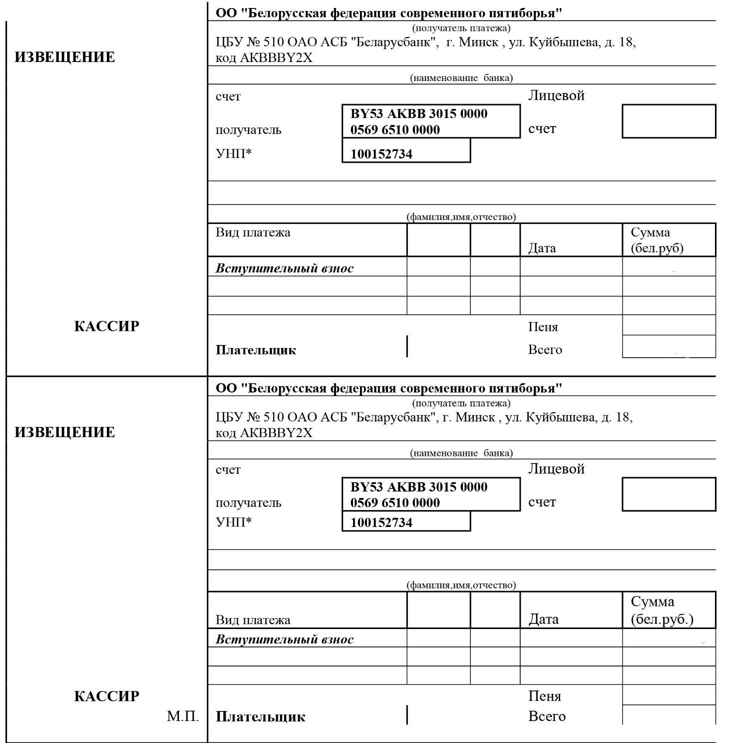
10,5
10,5
10,5
10,5

